甲骨拼合第七七則
首都師范大學文學院 莫伯峰
A ：合補8455（歷藏16655）
B ：合補8543（歷藏14954）
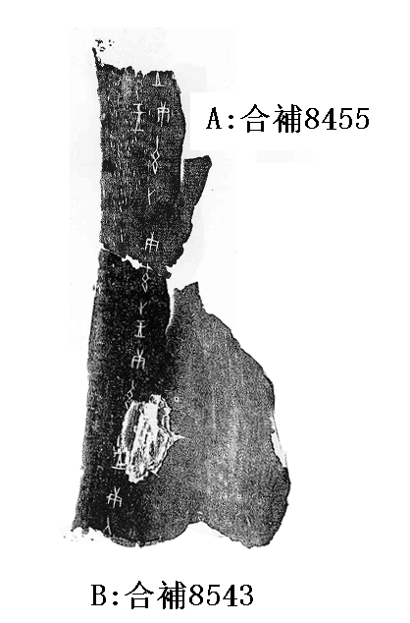
釋文：
（1）庚午[卜：王。]
（2）庚午卜：王。
（3）庚午卜：王。
（4）庚午卜：王。
（5）王。
說明：
A、B皆為出組二類字體，拼合后邊緣密合辭例通暢，且有殘字“午”， 故我們認為可以拼合。

（本文得到黃天樹師悉心指導，謹致謝忱！）

